第3届兴华国际青少年科技运动会
The 3rd International STEM Study Contest (3rdISSC)

竞赛手册
（2018年4月15日修订版）

- 宗旨
构建核心素养展现平台 培育创新精神实践能力
- 目标
- 开发和试验有科技含量、群众喜闻乐见、适合现场竞技且评分客观公正的科学技术实践探究活动，探索推广和普及科技实践活动的途径。
- 开发和试验大规模实施科技素养表现性评价的途径和技术，为科技实践类课程校本评价提供专业支持、交流平台和方向引领。
- 示范和推广能融入有效评价、提升学生实践活动思维水平和情感投入的科技探究教学活动，使培养创新精神和实践能力的目标落到实处。
- 参赛对象
大、中、小学在读学生，中国大陆以所在学校为单位组织参赛；国外及港澳台选手经组委会特邀以所在学校或家庭为单位组织参赛。
- 组织机构
主办单位邀请国内外科技教育和其他相关领域一流专家、优秀科技教师和教育管理者、大型活动策划组织专家和相关技术专家分别组成运动会专家咨询委员会、组织委员会和技术委员会，负责运动会顶层设计和具体组织实施工作。其中技术委员会主要负责赛制和技术规范制订、比赛结果裁判和评审等。

- 赛制
- 运动会分初赛（或特别邀请赛）和决赛两个阶段，除组委会特邀的选手外，只有参加过初赛（或特别邀请赛）并取得决赛资格者，方可参加决赛。
- 初赛由运动会组委会正式授权的单位分别组织，决赛和特别邀请赛在统一的时间、地点由组委会直接组织进行。
- 初赛（或特别邀请赛）地点，由选手根据就近的原则自由选择。
- 初赛（或特别邀请赛）项目为组委会公布的项目，根据需要和可能，经组委会同意，初赛组织单位可自主设置一到二个项目。
- 经组委会核定授予决赛资格的人数，按照不高于初赛（或特别邀请赛）人数45%的比例进行控制。
- 初赛结果一律通过现场比赛、由组委会培训认证的裁判员根据统一的比赛规则和评分标准现场裁定；决赛也主要遵循同样的比赛结果确定方式，只在最后总决赛中必要时可以增加专家评审环节。
- 参赛人员及报名和分组办法
- 中国大陆大、中、小学在读学生，以所在学校为单位组织参加初赛（或特别邀请赛），不接受个人报名。
- 国外和港澳台地区选手若参加初赛（或特别邀请赛）困难较大，可以向组委会申请直接报名。
- 比赛根据学段一般分小学、初中、高中和大学组分别进行，具体详见各项目比赛方案。
- 决赛和特别邀请赛，每位选手限报一个项目。初赛是否限报，由初赛组织单位酌情决定。
- 无论初赛、特别邀请赛还是决赛，组委会均需根据实际情况采取适当措施控制报名人数，以防比赛规模超过事先准备的组织容纳能力。未经组委会审批获得参赛资格的选手，一律不得参赛。

- 奖项设置
1、各项比赛的奖项设置，总体原则是根据实际参赛人数并控制比例确定。无论初赛、特别邀请赛还是决赛，获奖比例均按参赛人数的45%进行控制，具体奖项设置与颁奖细则将在正式比赛通知中明确。
2、对每个比赛项目获前三名的选手，授奖证书上同时列出（不超过二名）指导教师信息。
3、对积极组织学生参赛并取得优异成绩的机构，颁发“优秀组织奖”；对积极研发创新项目参加表演展示的机构和个人，颁发“特别贡献奖”，有关细则将在正式比赛通知中明确。
- 比赛时间及地点
时间：2018年11月17-18日
地点：中国·桂林·广西师范大学育才校区
- 比赛项目及其实施方案
以下为组委会公布的比赛项目及其实施方案，初赛自设项目由各初赛组织单位另行公布。

目 录
水火箭比赛方案 5
气弓箭比赛方案 8
铁丝陀螺比赛方案 12
抛石机攻城比赛方案 14
纸桥承重比赛方案 16
螺旋桨反冲小车竞速方案 18
落体缓降装置竞赛方案 20
其他事宜 21

水火箭比赛方案
一、项目概述
参赛小组须在120分钟内现场制作水火箭，所需工具及材料选手自备。在制作区完成水火箭制作后到发射区进行比赛，成绩以水火箭飞行高度顺序排名。
二、组队说明
选手以小组形式组队参赛（每组2-3人），比赛按照学段划分为分小学组、初中组、高中组及大学组。
三、制作要求
- 水火箭箭体制作要求使用碳酸饮料瓶（汽水瓶）制作，或耐压1.2Mpa以上的饮料瓶。
- 各小组根据自带的工具及材料现场独立制作水火箭，所用材料在参赛之前不能加工。
- 水火箭的制作要求：箭体外不得加装构成安全威胁的硬物，违者不允许发射。
- 需制作多级水火箭的小组，箭体要求现场完成，分离器可提前制作。
四、比赛细则
- 制作区：
- 选手在指定区域完成检录和检查后按工作人员的安排入座。
- 开始比赛后选手不能以任何方式与小组以外的人员沟通联系，发现两次立即取消比赛资格。
- 选手必须在120分钟完成制作，否则视为自动放弃比赛。
- 开始制作1小时后才能申请提交作品，并在工作人员带领下进入准备区。
- 每个比赛小组统一配发一个降落伞，可在降落伞上安装整流罩，但不可对降落伞修改或裁剪，降落伞安装不可影响降落伞正常打开。
- 完成制作后收拾场地、录入信息后方可到准备区等待发射。
- 准备区：
- 比赛小组按到准备区的先后顺序取排队号，排队进入比赛区。
- 选手在准备区等待首次发射时不得继续修改水火箭，违者取消比赛资格。完成首次发射后选手可在准备区调整水火箭，但不得拆卸或更换箭体上的瓶子。
- 小组按照排队顺序依次进入发射区，所有进入发射区的小组都必须跟随带队工作人员，按要求比赛。
- 比赛所用发射架自带，没有发射架的小组由裁判按顺序安排发射，不听从安排视为放弃比赛。
- 发射区：
- 在准备区及发射区比赛的所有小组都必须跟随该小组的工作人员进入和退出。进入发射区的所有人员必须佩戴安全帽。
- 比赛分两轮进行，每小组有2次发射机会，取最大高度为最终成绩。
- 所有参赛水火箭的发射气压必须在0.4Mpa~0.7Mpa的范围内，具体由参赛选手自行选择，由裁判统一充气。
- 比赛时若发生无法迅速修复的故障，应立即结束当前小组的比赛，并回到准备区重新排队。
- 若发射区中途因某种原因不能延续比赛，所有未完成参赛的小组必须上交水火箭作品，由工作人员统一保管，待比赛继续时领回水火箭继续比赛。
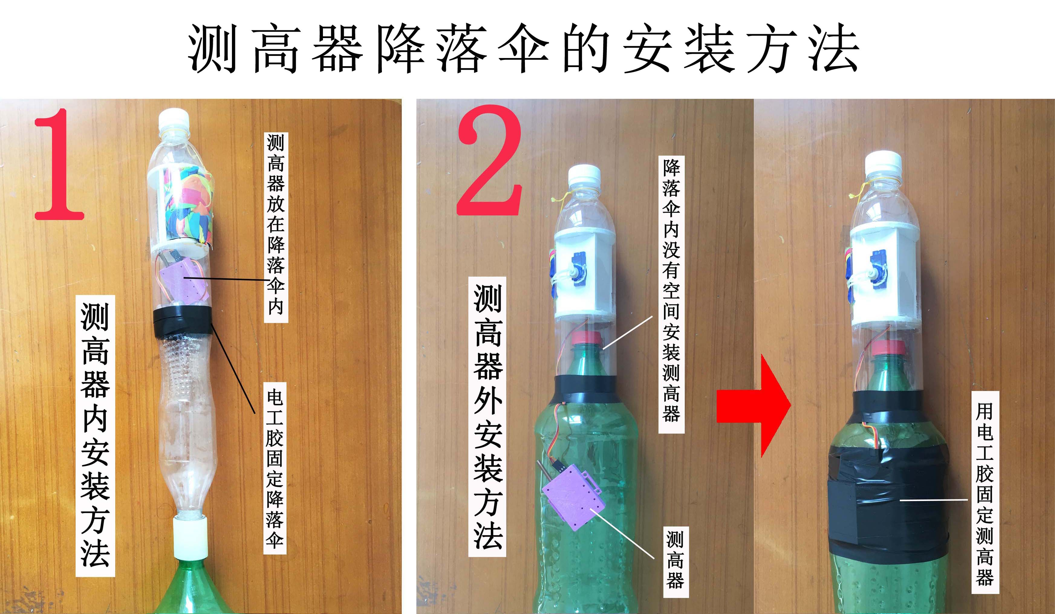
- 发射前箭体必须装上组委会统一提供的高度采集器(约20g)及降落伞（约70g）如下图。测高器的安装和拆卸由专门的工作人员操作。

五、判罚细则
- 禁止携带成品或半成品的箭体、尾翼、整流罩进入比赛场地，否则取消其参赛资格。
- 水火箭只能使用空气和纯水（含自来水，但不得添加溶剂或沙子等物质）做动力，否则取消其参赛资格。
- 比赛时因制作问题充气气压无法达到0.4Mpa的，立即取消发射。本次成绩为0米。
- 比赛时因制作问题，在充气时箭体发生故障，立即取消发射。本次成绩为0米。
- 在充气过程中水火箭发射爆裂的立即停止本次比赛，本次成绩为0米。
- 若因测高器的问题导致降落伞提前打开而影响成绩，选手有权要求重新排队发射。
- 若水火箭飞行过程中降落伞一直无法打开，而有成绩显示，认定成绩有效。
- 完成发射后若对比赛有质疑的小组，请收集相关证据，在发射后30分钟内向负责裁判申诉，裁判组将根据实际情况做出裁决。
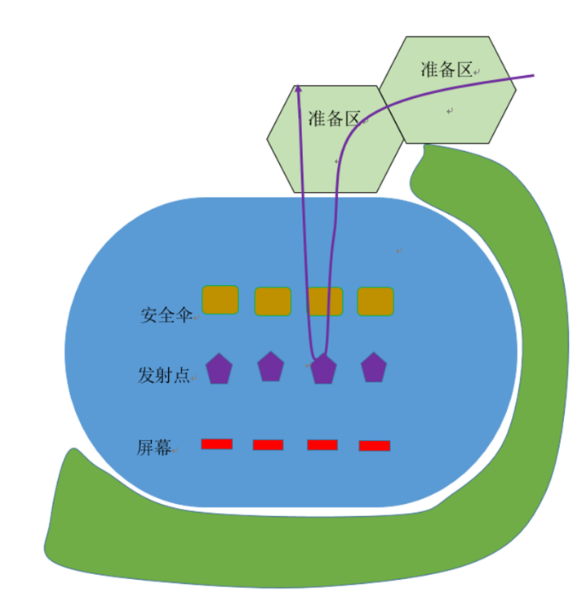
五、比赛及测试场地
比赛区及准备区在田径场进行，场地主要分有比赛区（发射点、显示屏）和准备区，如右图所示。
六、安全注意事项
- 所有进入发射区的人员都必须佩戴安全帽。
- 发射区域内只允许裁判及本次发射参赛选手进入，其他人不得入内。
水火箭发射场地示意图
- 执行发射参赛选手必须听从裁判发射指令，否则取消其参赛资格。
- 禁止携带无关比赛的设备进入发射区。

气弓箭比赛方案
一、项目概述
本项目在吹箭游戏基础上做了独创性改进，通过加压储气瓶将能量存储在瓶中，发射时箭体只是在发射管阶段做加速运动，如同传统弓箭将存储的弹性势能通过弓弦让箭加速一样，顾命名为气弓箭。参赛者用所提供的材料制作气箭模型套在相应的发射管内或管外，通过手持发射器进行打靶比赛。
二、组队说明
本项目以小组形式进行比赛，每组1-2人；按照学段分为小学组、初中组、高中组。
三、制作要求
- 材料：专用纸7张（157克铜版纸，统一提供）；透明胶带和双面胶各1卷（选手自带）；除了以上三种材料，制作好的箭体上不能出现其他材料；
- 工具：现场提供3根长度为350mm的制作管（普通PVC材质给水管，外径分别为20mm、25mm、32mm，不含螺纹接头）；其他工具选手自带，参考工具如剪刀、美工刀、尺子、笔、制作垫板（保护桌面）等。
- 选手利用材料制作的箭体数量不限，并在箭体明显位置做好签名标记；
- 在测试和比赛过程中，选手可以利用自带工具进行修整和改动。
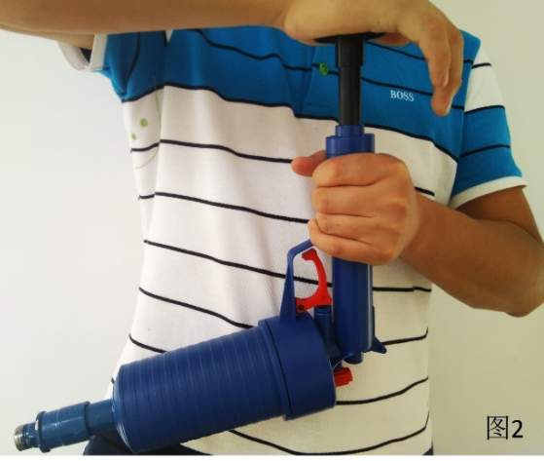
四、比赛细则
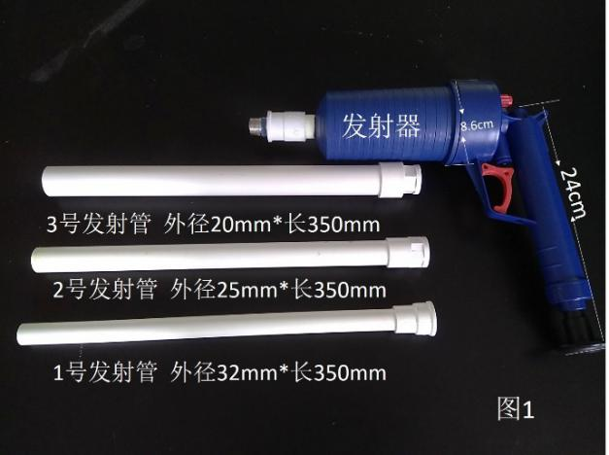
- 制作时长60分钟，制作时间结束后方可进入测试和比赛环节。
- 比赛使用的发射装置（如图1），现场提供或选手自带皆可，此发射装置包含蓝色发射器和3根配有螺纹接头发射管，选手自带的发射装置不可以改装（规格：手柄长度17cm和储气筒直径7.2cm，如图1，即与现场提供的发射器同款），但可利用现场提供的专用纸和胶带现场设计制作有利于发射的辅助工具。利用手动充气的方式将空气压缩至发射器内，充气过程只能单人使用双手和身体施力（如图2），不得放置在地面上或借助其他任何工具加压。每组选手每轮有2次试射机会，轮流进行测试，试射结束后进入比赛，也可向裁判申请放弃试射机会直接进入比赛；
- 发射前选手应检查所用发射器的完好情况，如有问题可提出更换。发射中如出现箭体未能脱离发射器则记为发射失败，该次成绩为0环。
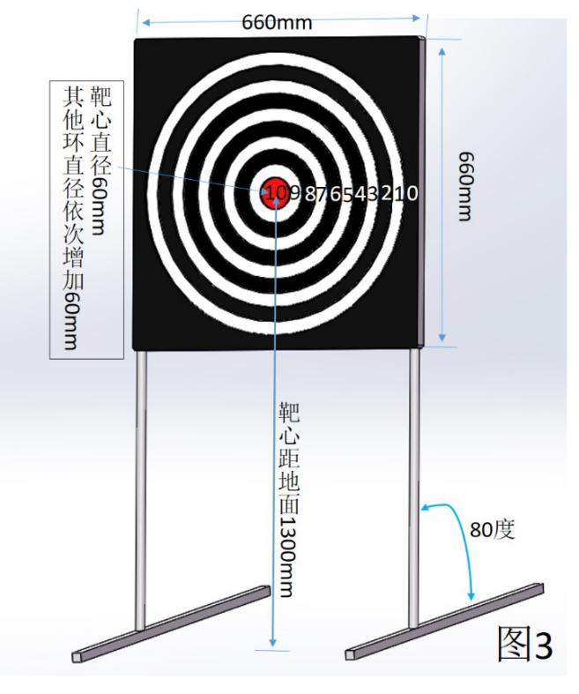
- 靶环如图3，分值设置为由内至外依次为10、9、8、7、6、5、4、3、2、1、0，靶架采用pvc管拼接而成，靶面与地面成80度夹角，靶面包含特制的厚度为20cm的珍珠棉和喷印有靶环的广告写真纸（利于箭体扎入）；
- 箭体射中并扎入有效区域即可记相应靶环分值，当箭体射中环线或接触环线时记内侧靶环分值（即记高分），并由裁判拍照和录像记录；
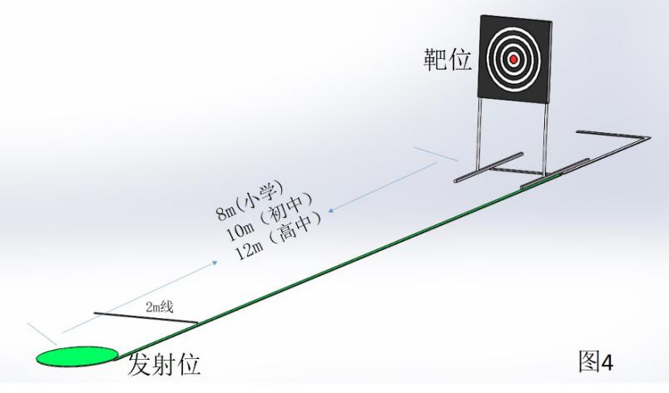
- 箭体必须扎入靶面才可计分。若箭体碰到靶面后弹落，视为未扎入靶面，计分为0；若箭体扎入靶面但裁判员未判定分值就已掉落，判定扎入靶面，按照中靶点计分，此过程会有摄像头拍摄为证；
- 发射过程中若箭体不慎落地或者走火，但箭体的一部分落在2米线内（如图4），视为箭体未射出，选手可再发射一次（注：整场比赛只允许出现一次）；

- 每组选手有3次发射机会，轮流进行发射，成绩为3次发射得分之和。比赛分为淘汰赛和排位赛，淘汰赛成绩前45%的选手可进入排位赛(即决赛)；
- 排位赛的比赛场地相对淘汰赛靶位距离增加2m，选手需重新制作箭体后进行测试和比赛，其他规则与淘汰赛相同。若前三名出现相同总成绩，需利用排位赛制作好的箭体继续进行3次发射比赛，判罚细则相同，直至区分出前三名（所以排名靠前的选手发射结束后未经裁判允许，不得离场）。
五、违规判罚
- 气弓箭比赛，犯规的主要处罚包括口头警告、黄牌警告（扣0.5环）、红牌警告（扣1环）、取消比赛成绩等。口头警告为轻微违规，不影响成绩；黄牌警告是在口头警告之后再次出现违规的情况下进行的；红牌警告为严重违规。当选手无视黄牌警告，继续违规发射，裁判员出示红牌，并对该队进行扣分，违规情节严重者取消比赛成绩，如冒名顶替、偷换作品或材料等。
- 制作结束，由裁判员回收制作管并检查桌面状态，脏乱差或者桌面受到损伤，裁判员需要记录并警告，情节严重者扣0.5环；
- 制作好的箭体上若有其他的材料则取消比赛资格；
- 制作、测试、比赛场地禁止教师和家长进入或远程指导，一经发现应警告处理，无视警告者取消相关选手比赛资格；
- 选手必须听从裁判指挥发射，在裁判没有允许发射的情况下，擅自发射者，记当次成绩为0。
六、场地布置
- 靶环设置如图3，靶架按照奥运会标准高度和倾斜10度设置，各环靶中心距离地面130厘米；
- 靶位与发射位的基础距离分别为8米（小学组）、10米（初中组）、12米（高中组）（如图4），排位赛的比赛场地相对淘汰赛靶位距离增加2m；
- 发射场地布局如图5。
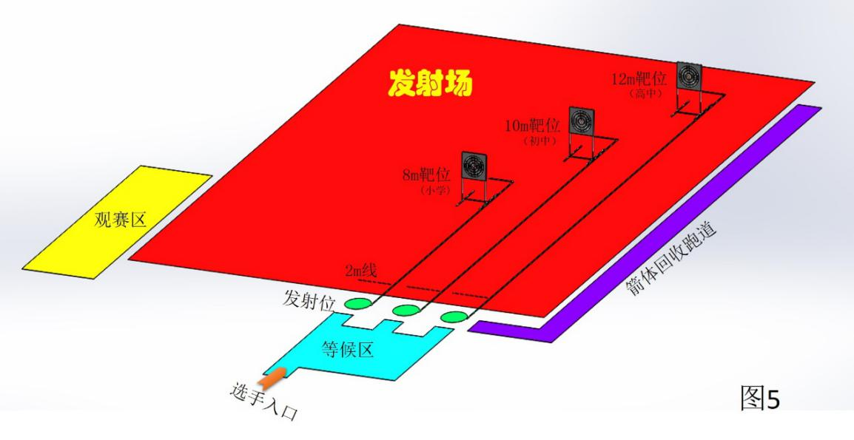

七、安全注意事项
- 由于射箭项目具有一定的危险性，项目开展过程，所有选手需听从裁判和志愿者的指挥和指导，比赛场内，除了在规定的练习时间或在裁判长的信号指挥下，选手在起射线上可以正对靶的方向外，其他时间不得向其他方向开弓；比赛时，除轮到发射的选手外，其他人一律不得进入发射区。
- 为保证安全，充气完成后，发射装置指向靶位才可安装箭体，充气过程中不得安装箭体（即先充气后装弹）。
- 发射场地布局如图5，选手由入口进入等候区排队轮流发射，红色区域为发射场， 比赛过程禁止人员进入（裁判除外）。
- 根据《中华人民共和国枪支管理法》规定的枪支构成要件，所发射金属弹丸或其他物质的枪口比动能小于1.8焦耳/平方厘米（不含本数）、大于0.16焦耳/平方厘米（不含本数）的。具体的执行办法是：在一米左右距离，向一个25.4mm厚度的干燥松木板射击。子弹能够射穿就认定可以致人死亡，卡住的话，就认定能够制人伤害。符合以上两种情况的就可以认定是枪支。经过实际测试本项目所使用的高压发射器最高气压为320KPa,管口直径为2cm,箭体出膛速度超过100km/h。由于箭体材料为普通纸，所以不足以扎入木板，但可以扎入甚至扎穿泡沫板，所以保证安全，此项目必须在教师或者家长的监护下实施，充气和发射过程中箭头都禁止对人。

铁丝陀螺比赛方案
一、项目概述
陀螺比赛是参赛选手在规定时间内使用组委会指定材料（一段固定长度的铁丝）做成陀螺，记陀螺在一次启动后持续旋转总时间为成绩，旋转时间越长比赛成绩越好。
二、组队说明
陀螺比赛为个人赛（即每组1人），按照学段划分为分小学组、初中组、高中组及大学组。
三、制作要求
1、比赛材料说明
比赛材料由组委会统一提供，规格及相关要求如下：
组别 | 铁丝直径 | 铁丝长度 | 误差
小学组 | 1.2mm | 20cm | 直径误差±0.02mm  长度误差±1%
初中组 | 1.8mm | 20cm | 直径误差±0.02mm  长度误差±1%
高中组 | 1.8mm | 20cm | 直径误差±0.02mm  长度误差±1%
大学组 | 2.2mm | 20cm | 直径误差±0.02mm  长度误差±1%
2、比赛工具说明
需选手自带工具，可带工具种类数量不限，但比赛过程中不允许转借他选手。
3、制作时间限定：40分钟
制作时间结束参赛选手必须将陀螺交至裁判处，每位选手只上交一个陀螺。
四、比赛细则
1、 每位选手共3次测试机会，取最高成绩为最终成绩；
2、 记计时0点至陀螺停止旋转时刻总时间为成绩，时间长者成绩高；
3、 计时0点前选手约有30秒准备时间，最后10秒进入倒计时，计时0点陀螺必须处于旋转状态，超时启动者成绩无效；
4、 计时过程中不可触碰陀螺，也不允许以任何方式给陀螺提供额外动力；
5、 测试环节允许选手携带工具进入测试场地进行调整；
6、 所有选手必须在指定测试场地测试，测试过程中陀螺掉离测试场地计时立即终断。
五、违规判罚
1、禁止携带成品或半成品陀螺进入制作现场，一旦发现即取消参赛资格；
2、选手材料、半成品、成品及制作工具不允许交换，一旦发现即取消参赛资格。
3、比赛时只能徒手启动陀螺，否则取消参赛资格；
4、比赛过程中选手不得刻意改变测试场地周边环境，例如在测试台面增加异物、煽动气流等，违者取消参赛资格；
5、比赛结束参赛选手必须将陀螺交至裁判处，否则取消参赛资格。

六、比赛及测试场地
1、测试场地：
600*600mm正方形瓷砖表面，瓷砖边缘内扩35mm贴有广告海报膜。所有选手必须在指定测试场地测试，测试过程中陀螺掉离测试场地计时立即终断。
2、比赛场地示意图（具体以比赛现场为准）：
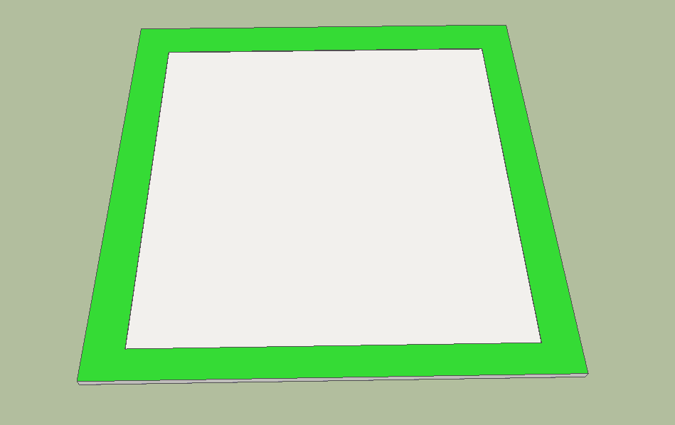

抛石机攻城比赛方案
一、项目概述
抛石机作为古代应用广泛的重型兵器，蕴含着劳动人民丰富的智慧，是科学与技术完美融合的杰出代表。本项目要求用一次性竹筷等材料现场搭建重力式抛石机并进行“攻城”比赛。比赛主要比拼的是投射精准度。
二、组队说明
参赛选手以小组形式组队参赛，每组2-3人。比赛按照学段分为分初中组、高中组及大学组。
三、制作要求
1、比赛材料
组委会每组提供一次性竹筷30根（长约20cm，直径约5mm），除筷子外其他材料自备。
2、比赛工具自备
参考工具：热熔胶枪、尖嘴钳、斜口钳、美工刀、角尺等（场地提供220v电源）
3、作品要求
（1）抛石机统一要求为重力式抛石机，即抛石机的抛射动力全部由配重提供，配重材料、数量不限。
（2）抛石机主体结构必须是用组委会统一提供的一次性竹筷搭建，底座可以使用自带板材。
（3）比赛装置转轴高度不超过40cm，总高度不超过80cm。
4、制作时间
现场制作时间统一为200分钟（含调试时间）， 制作时间截止后所有参赛作品交至作品区存放。
四、比赛细则
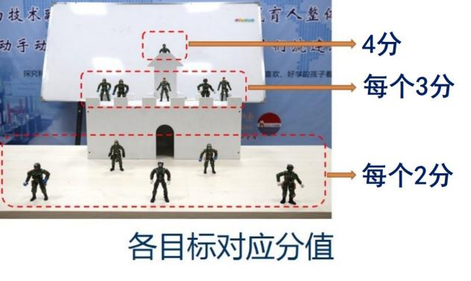
1、比赛采用回合制对战，总决赛为三局两胜制，其余对阵方案具体视实际参赛情况而定，届时会统一现场公布。
2、比赛以定点打击目标的方式进行，采取积 分制，击倒不同目标获得相应分数（各目标摆放位置及对应分值如右图），目标被击倒后不再放回，积分高者获胜。
3、“子弹”击中目标任何部位击倒（含反弹击倒）后可获相应分数。
4、比赛采取回合制，每组统一配发15发“子弹”（M8螺母），每个回合双方各有20s时间瞄准发射，每次只能发射一枚“子弹”。若选手在对方的20s内发射（抢发），则该子弹作废。
5、比赛过程中抛石机底座不可逾越“护城河”界。
6、每场比赛，双方各有一次长暂停（2min）和一次短暂停（1min）机会。
7、比赛中只要某一方目标全部倒下，且双方回合数相同，则比赛结束；若配发子弹全部打完双方积分一致，则所有目标归位继续配发子弹直至某一方积分领先（双方回合数一致）。
五、比赛场地：
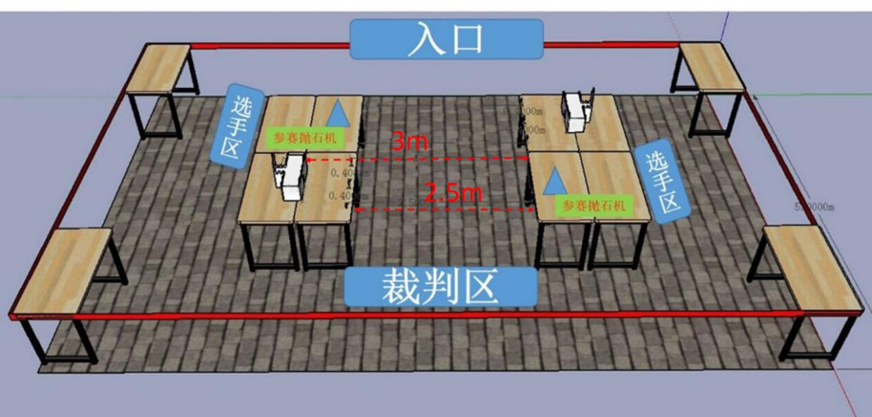

抛石机攻城比赛场地示意图

纸桥承重比赛方案
一、项目概述
参赛小组自带工具使用组委会所提供的材料在120分钟内现场制作一座纸桥，在制作区完成纸桥制作后，前往测重区进行比赛。比赛成绩按测重车完全通过纸桥，其所承载最大重量为最终成绩。
二、组队说明
参赛选手以小组形式组队参赛（每组2-3人），比赛按照学段分为小学组、初中组、高中组及大学组。
三、比赛材料及制作要求
1、比赛材料
A4纸35张，文具液体胶水1瓶（10ml），双面胶1卷（8mm*10m），由组委会统一提供，不得自带。胶水瓶及双面胶纸芯不能用于制作纸桥。
2、比赛工具
参考工具：钢直尺、美工刀、剪刀、铅笔、圆棒、垫板等，由参赛小组自备。
3、制作时间：120分钟
4、制作要求
纸桥结构类型不限，桥梁主跨能通过一个30cm*30cm*8cm的障碍物长方块，制作好的纸桥能够放入测重装置两个桥台之间位置（桥台高度15cm宽度15cm间距50cm）；桥面不得搭在桥台上，桥面能通过测重车及测重物。不能同时满足以上要求的桥梁视为不合格，不得进行承重测试。
四、比赛细则
1、参赛小组将完成制作的纸桥交至测重区，按裁判要求对纸桥称重、贴标签、抽签确定比赛顺序。
2、测重时由参赛小组自行将纸桥放置至测重装置的两个桥台之间，纸桥不得粘接到测试装置；自行选择组委会提供的测重重物，加载至测重车上，加载完毕，控制测重车从一侧桥台通过桥面行驶到另一侧桥台上停下，测重车能完全通过桥面则此时承重量记为有效。每组有3分钟测试时间，3分钟内不限测试次数，取承重量最大一次记为最终成绩。
3、测重车行驶过程中不得调整纸桥及测重车，两次测重之间可以对纸桥进行整理、扶正、位置调整等，但不得对纸桥进行加固及增减材料。
4、测重车从桥台驶不上纸桥、在桥面行驶过程中倾倒掉落、行驶不到对面桥台即为失败，终止该次测试。
5、测重结束后，由裁判对纸桥进行破坏性检查，如发现纸桥内夹杂有其他非组委会提供的影响承重的材料则视为违规，取消成绩。
6、比赛结束，以测重车所承载重量大小顺序排名，若承载重量相同，则纸桥自重轻者胜。
五、测重装置示意图：长度单位（cm）
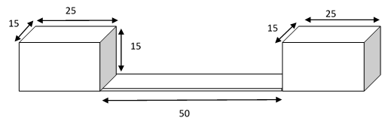
装置一：桥台
装置二：测重车（同步轮履带车）
侧面 正面

装置三：测重重物
测重重物为铅块，其长宽不超出车身，重量有0.25kg、0.5kg、1kg、2kg、4kg、7.5kg、10kg、15kg等规格。

螺旋桨反冲小车竞速方案
一、项目概述
参赛选手以小组形式组队参赛（每组2人），要求在120分钟内根据要求现场制作一辆尺寸不超过200*200*200mm的螺旋桨反冲小车，并按规则完成小车直线竞速比赛。
二、组队说明
参赛选手以小组形式组队参赛，每组2人。比赛按照学段分为分小学组、初中组、高中组及大学组。
三、制作要求
（一）比赛材料自备：
1、马达、电池、螺旋桨：均最多使用2个，型号及规格不限；
2、车轮及导向轮（不得连带轴承等配件）：可提前加工制作，也可直接购买成品。
3、其他材料：除马达、电池、电池盒、螺旋桨、开关、车轮以外的材料均须携带原材料进行现场加工，（板材的长、宽均不小于10cm，杆及柱状材料的长不小于10cm），不得购买成品或提前加工，包括周边配件，诸如：车轴、轴套、轴承、轴支架、电机支架等。
特别说明：整个比赛过程中，一旦发现选手使用违规材料，均按违规处理。
（二）比赛工具自备
参考工具：热熔胶枪、电烙铁、美工刀、钢直尺、尖嘴钳、砂纸、手电钻等。
（三）制作要求
1、选手使用的马达、电池、车轮、螺旋桨等材料必须经过裁判员的检测，不符合要求的暂时由裁判员保管，若电池盒采取封闭式粘接不便拆开检测的小组，需要在粘接电池盒前交由组委会检测电池；
2、对于无法被光电门检测到的小车，需在车体上增加30×30mm以上的挡光板。
3、不得使用任何电路板或储能元器件，电池与电机之间必须使用导线或开关直接连接。
4、选手在比赛过程中若需要借用其他材料及工具，可先与场地裁判说明，再向其他选手借用，或由指导老师补送。
5、比赛过程中，指导老师不得在场边提示、干扰选手比赛，否则按违规处理。
6、制作时间结束，应立即停止制作，并按要求将小车放置到指定位置，不得再接触。
四、竞速细则
1、每个参赛队有120分钟制作时间，期间参赛者可在赛道上进行自由调试，制作时间结束所有小组立即停止制作和调试，贴好标签，统一上交作品。
2、经检测，小车不符合制作要求的，直接取消其竞速资格。
3、比赛时，各小组按照座位号决定出场顺序，每个参赛队有90秒测试时间，测试时间内可进行多次测试。记小车通过起点至终点的时间为有效成绩，取最好的一次成绩作为最终成绩。当裁判发出“开始”口令后，开始90秒倒计时，车辆通过起跑线和终点线的时间由光电门自动计时，计时精确到0.01秒。当裁判发出“停止”口令后，比赛立刻终止，此后通过终点线的成绩视为无效。
4、小车出发时，选手不得以任何方式推动小车，小车自起跑线出发后，如果处于正常行驶状态，参赛选手不得接触小车和脚踏入赛道内，否则本次测试按失败处理。比赛过程中，如果小车被卡住、翻车、倒行等情况而致使的未能测出成绩时，参赛队员可以取回小车，本次测试按失败处理；
5、比赛期间，参赛者不得带小车离开赛区，比赛结束后，参赛者签字确认成绩无误后方可领回自己的小车。
6、比赛过程中，小车因冲撞轨道挡板而导致的车体损坏，责任由参赛者自行承担；
7、所有参赛者必须听从现场裁判长统一指挥，凡提出申诉者，由裁判组统一仲裁，如若发现有干扰比赛的情况，不听从裁判员劝导，将对干扰比赛的参赛者取消当次比赛成绩，情况严重恶劣的，将取消其比赛资格。
五、比赛场地
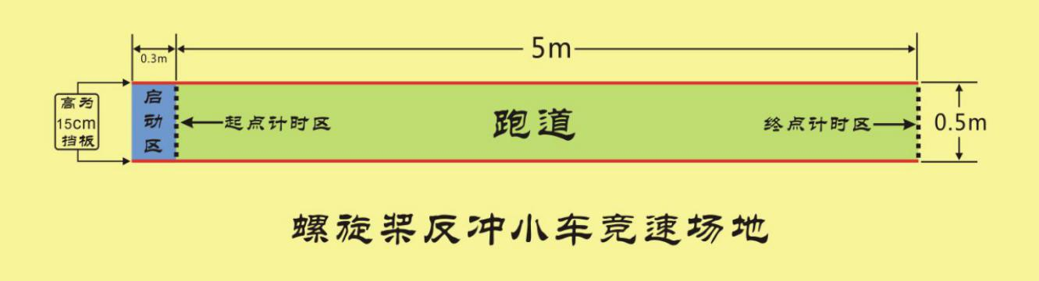
如下图所示，螺旋桨反冲小车竞速场地分为启动区、跑道（场地地板）、起点计时区、终点计时区、跑道挡板等5个部分（竞速场地可能有±2.0mm的误差）。

落体缓降装置竞赛方案
一、项目概述
用指定材料作一个装置，让滚珠从装置的起点开始下落，直至滚出装置，以滚珠在装置上停留时间长短作为评判的标准。
二、组队说明
本项目按照学段划分为小学组、初中组、高中组，选手必须以团队形式报名参加比赛，每个参赛队伍人数2-3人。
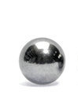
三、制作要求
（一）材料及工具
1、组委会统一提供直径12mm钢珠1颗（重量约7g）。
2、本届比赛组委会不统一提供制作材料，选手在以下范围内自带材料：
小学组：只能使用纸张
初中组、高中组：（1）纸张；（2）PVC板（ABS、发泡板等均可）；（3）塑料板；（4）木板。
以上材料不得提前加工，每张的原始尺寸不小于200mm×200mm，厚度小于10mm，数量不限。
3、粘合材料自带，允许使用透明胶、双面胶、固体胶。
4、选手可自带切割、裁剪、测量、打孔等工具，如：剪刀、裁纸刀、直尺等。
（二）比赛时间
1、所有参赛队伍同时开始制作，时间120分钟。
2、制作时间结束后，各参赛队伍将装置统一摆放到指定位置，选手在比赛开始前不得再接触作品。测试前选手取出作品，有3分钟可以对自己的作品进行调试，调试时间结束后立即开始测试。之后每两次测试之间有1分钟调整时间。
四、作品及测试要求
1、作品大小长、宽、高都限制在80cm以内。装置要能够不借助其他物品进行独立支撑，不可用胶将装置粘接在桌面上。不符合要求的作品不得参加测试。
2、从选手将滚珠放置到装置上开始计时，滚珠滚出装置停止计时，滚珠在装置上停留的时间即为单次测试成绩。小球如果中途停止滚动5秒以上即算本次测试失败，单次成绩记0秒。每支队伍有三次测试机会，取最高成绩为最终成绩。
3、比赛计时过程中选手不得接触装置和小球，否则算违规，单次成绩计0秒。

其他事宜
一、质询和申诉
（一）比赛中遇争议时，各参赛队须由领队向裁判委员会提出。现场急待解决的问题可由领队向有关裁判长口头提出，但不得妨碍竞赛的进行。
（二）运动员对裁判的裁决如有异议，允许提出口头质询，在得到裁判长的明确答复后，应服从裁判员的裁决，不得多次抗争纠缠。
（三）对裁判员的裁决仍持有异议的，应由领队向裁判长提出书面申诉裁决，直至仲裁委员会最终判定，凡是与竞赛成绩有关的意见应在竞赛成绩公布后30分钟内向裁判长提出，过时不予受理。
二、安全及应急措施
（一）各校参赛指导老师负责本校学生的交通安全和赛场安全，确保竞赛顺利进行。
（二）组委会安排专人负责整个赛场的安全保卫工作，做好应急突发事件的处理工作，保证学生健康，平安、顺利的进行比赛。
三、文明管理
（一）参赛选手在比赛过程中不得出现辱骂、殴打等侮辱现场参赛及工作人员，不得有肆意影响比赛秩序，经工作人员及时警告不悔改者一律取消参赛资格；
（二）比赛过程中应当爱护现场公共设施，不得蓄意破坏，比赛结束当及时归还指定比赛器材。
（三）比赛期间选手应注意赛场卫生，比赛结束后应及时清理自己的比赛区域。

